**Krem wygładzający do włosów**

**Twoje włosy są matowe i stale się puszą? Nie wiesz jak sobie z nimi poradzić? Wypróbuj <strong>krem wygładzający do włosów</strong>, który odżywi i nada Twoim włosom zdrowy blask!**

**Krem wygładzający do włosów - ekspresowa metoda na gładkie i lśniące włosy**

Szukasz sprawdzonego produktu, dzięki któremu Twoje włosy staną się lśniące i gładkie? W takim razie koniecznie sprawdź krem wygładzający do włosów! W dzisiejszym wpisie opowiemy nieco więcej o jego działaniu, a także podpowiemy gdzie kupić ten produkt w atrakcyjnej cenie. Serdecznie zapraszamy!

**Krem wygładzający do włosów - jakie ma działanie?**

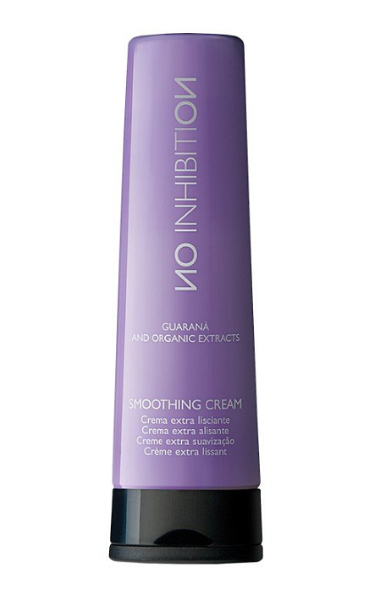

*Krem wygładzający do włosów* to preparat, który powstał przede wszystkim z myślą o osobach, które męczą się z matowymi i puszącymi się włosami. Zawarty w składzie olej awokado, skutecznie odżywia, nabłyszcza i regeneruje nasze włosy, a ekstrakt z guarany sprawia, że są one wygładzone, nawilżone oraz wzmocnione. Dzięki zawartości silikonów, produkt ten chroni również nasze włosy przed szkodliwym działaniem wysokiej temperatury.

**Gdzie kupić sprawdzone kosmetyki do włosów?**



Sprawdzone kosmetyki do włosów, wysokiej jakości znajdziesz w sklepie internetowym Centrum Zdrowego Włosa. W ofercie znajdziesz między innymi [krem wygładzający do włosów](https://sklep.centrumzdrowegowlosa.pl/odzywkimaskispraye-do-wlosow/1165-krem-wygladzajacy-smoothing-cream-no-inhibition-200ml.html), dzięki któremu Twoje włosy będą nawilżone, gładkie i pełne zdrowego blasku. Przekonaj się sam!